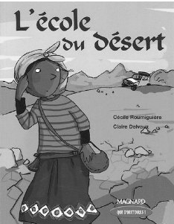
L’école du désert
Chapitre 1

- Relie chaque personnage à sa description.
Bahia ● ● C’est la voisine de Noura.
Sami ● ● C’est l’oncle de Noura.
Amel ● ● C’est le frère de Noura.
Mamillia ● ● C’est la mère de Noura.
Mohammed ● ● C’est la petite sœur de Noura.

- Recopie deux ou trois mots du texte qui montrent que l’histoire se passe au Maroc.

- Réponds aux questions.
Pourquoi Noura veut-elle aller à l’école ? Elle veut aller à l’école

Que fait Noura à la maison (3 choses) ?

Pour les plus rapides :
- Numérote les phrases dans l’ordre où les événement se déroulent.
….. Noura va à l’école.
….. Sami et Noura passent leurs vacances ensemble.
….. Noura passe l’été chez son oncle.
- Remplis la grille de mots croisés. Pense à écrire au crayon de papier, en capitales d’imprimerie.
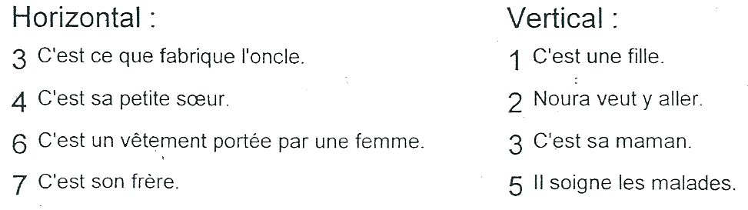
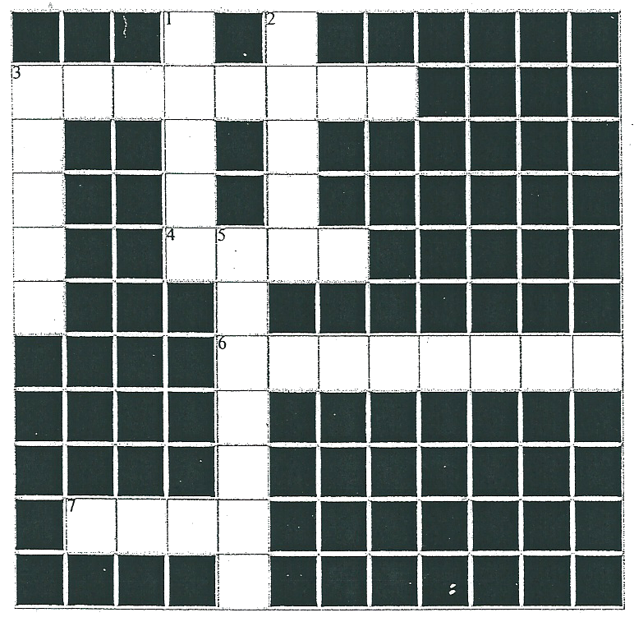
L’école du désert
Chapitre 1

- Relie chaque personnage à sa description.
Bahia ● ● C’est la voisine de Noura.
Sami ● ● C’est l’oncle de Noura.
Amel ● ● C’est le frère de Noura.
Mamillia ● ● C’est la mère de Noura.
Mohammed ● ● C’est la petite sœur de Noura.

- Coche les mots qui montrent que l’histoire se passe au Maroc.
❑ sable  classe  vacances  babouches  palmiers

- Coche les bonnes réponses.
Que fait Noura à la maison ?  Elle fait ses devoirs.  Elle s’occupe de sa sœur.
❑ Elle prépare le bois.  Elle prépare la menthe.
❑ Elle lit des histoires.  Elle garde le troupeau.

- Numérote les phrases dans l’ordre où les événement se déroulent.
….. Noura va à l’école.
….. Sami et Noura passent leurs vacances ensemble.
….. Noura passe l’été chez son oncle.

Pour les plus rapides :
- Réponds à la question.
Pourquoi Noura veut-elle aller à l’école ? Elle veut aller à l’école

- Remplis la grille de mots croisés. Pense à écrire au crayon de papier, en capitales d’imprimerie.

